Департамент образования и науки города Севастополя
ГБОУДО "Севастопольский центр эколого-натуралистического творчества учащейся молодежи"

Всероссийский конкурс «Моя малая родина: природа, культура, этнос»

Номинация: «Эко-гид»

Тема: «Фиолент - загадочный и неповторимый»

Подготовила:
Фурсенко Ирина Денисовна, обучающаяся творческого объединения «Экологи-краеведы»
ГБОУДО «ЦЭНТУМ»,
Тел.: 7(978) 875 27 57
e-mail: fursenkoira2@gmail.com
Руководитель:
Медведева Наталья Антоновна
педагог дополнительного образования
ГБОУДО «ЦЭНТУМ»
8 (978) 722 11 41,
e-mail: medvedeva15.57@mail.ru

Севастополь – 2020
Введение

Севастополь, основанный в далёком 1783 году, стал не только военной базой Российской империи на Чёрном море, но и своеобразной южной столицей государства, культурным и научным центром. Ярчайшие политики, военные, ученые, деятели культуры России обустраивали, защищали, воспевали Севастополь. Прикипая всем сердцем к его красоте, они не могли допустить и мысли о том, что город и флот могут достаться врагу. Феномен двух оборон Севастополя – в несгибаемом духе его защитников. А также в том, что земля эта вобрала в себя историю, обычаи и традиции многих народов и цивилизаций, живших здесь на протяжении последних трех тысяч лет.
Наша земля пропитана молитвой и подвижническими трудами Андрея Первозванного, Климента Римского, Кирилла и Мефодия. В Херсонесе крестился Владимир, отсюда православная вера пришла на Киевскую Русь.
Особое предназначение Севастополя прослеживается в веках, прорастает в сегодняшнем дне, подтверждается политическими событиями 2014 года, итогом которых стало воссоединение Севастополя и Крыма с Российской Федерацией.
Одним из самых красивейших мест, пропитанных историей, интереснейшими событиями, с великолепными видами и сооружениями является Государственный природный ландшафтный заказник регионального значения «Мыс Фиолент».
Мотивацией к началу моей работы послужила та уникальная информация, которую я узнала о Фиоленте, о здешней природе, о мифах и легендах на занятиях по краеведению, то, что в 2021 году исполняется 1130 лет основания Свято-Георгиевского монастыря. У меня появилась потребность как можно больше узнать о своей малой родине и сделать так, чтобы как можно больше людей узнало об этих местах.
Цель моей экскурсии: познакомить вас с увлекательной историей, неповторимой природой Фиолента, развить культуру трепетного и бережного отношения к природе.
Задачи: изучить и описать природу мыса, исторические события Фиолента, побудить у моих сверстников желания познать свою малую родину.
При написании экскурсии я использовала такие методы: работа с Интернет-ресурсами, теоретический, литературный, краеведческий, картографический, анализ полученной информации.
Актуальность моей работы состоит в том, что благодаря моей работе, вы можете самостоятельно совершить небольшое путешествие по мысу Фиолент и узнать интересную информацию без экскурсовода. Это является актуальным в сегодняшней ситуации в связи с пандемией COVID-19.
Приглашаю вас на экскурсию «Фиолент - загадочный и неповторимый».
Фиолент уникален и неповторим. Он полон мифов и легенд, тайн и поверий… Мыс Фиолент считается самым экзотическим местом отдыха в Крыму!
Посетив мыс Фиолент, вы получите истинное наслаждение от покоряющей сердце настоящей естественной красоты.
Экскурсия пешеходная, протяжённостью~ 2 км (рис.1). Необходимо одежда и обувь для активного отдыха и головной убор! Во время экскурсии вы посещаете территорию монастыря и храма – необходимо придерживаться правил в одежде: мужчины в брюках, женщины - в юбках и с покрытой головой (платок, шарф).
По маршруту предполагаются остановки:
1. Мыс Фиолент: природа.
2. Панорама побережья: скалы Орест и Пилад, миф об Ифигении.
3. Пушкин в Крыму. Памятник А.С.Пушкину
4. Свято-Георгиевский скальный мужской монастырь, памятник святому апостолу Андрею Первозванному.
5. Домик М.С. Лазарева.
6. Монастырская лестница, Яшмовый пляж.
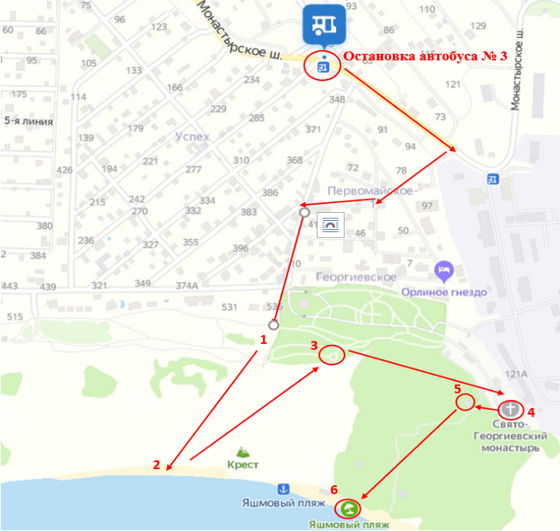

Рисунок 1. Схема пешеходной экскурсии по мысу Фиолент
Остановка №1. Мыс Фиолент:природа

Мыс Фиолент - ландшафтный заказник общегосударственного значения (рис.2). Объявлен заказником в 1996 году. Общая площадь – 37,9 га.
Находится мыс ~ в 15 километрах от центра города в Балаклавском районе Севастополя, в юго-восточной части Гераклейского полуострова, возле мыса Фиолент.
В состав заказника входит приморская территория между урезом воды и бровкой обрыва с оригинальными формами рельефа (древневулканический массив, зона контакта осадочных и вулканических пород). Место произрастания можжевельника высокого и фисташки туполистной, занесенных в Красную книгу Севастополя. Среди представителей уникального животного мира можно выделить 3 видов дельфинов, геккон крымский, желтопузик, жужелица крымская. Кроме того, это местообитание 16 видов птиц и 8 видов млекопитающих.
Суровые, дикие, почти стометровой высоты скалы громоздятся здесь над морем на протяжении двух километров. Здесь берёт своё начало Главная гряда Крымских гор, длина которой около 160 км, ширина - около 50 км. Главная гряда заканчивается мысом Ильи возле Феодосии. Фиолент сложен породами вулканического происхождения, остатками действия древнего вулкана, действовавшего здесь в среднеюрское время (150 млн. лет назад). По обе стороны от мыса в береговом обрыве видны потоки лавы и пласты туфов. Древний вулкан значительно разрушен морем, сверху его покрывают известняки, но есть вкрапления минералов (яшма, сердолик, халцедон и другие), благодаря которым получил своё название Яшмовый пляж восточнее мыса.
Название Фиолент (Феолент, Фелент) впервые появилось на русских картах в 1790 году. До этого времени этот мыс называли мысом «Святого Георгия», так как по преданию именно здесь в 891 году святой Георгий явился терпящим бедствие греческим морякам и содействовал их спасению. Именно здесь впоследствии был основан на скалах Свято-Георгиевский монастырь, чему мыс обязан ещё одним своим названием – «Монастыр-Бурун».
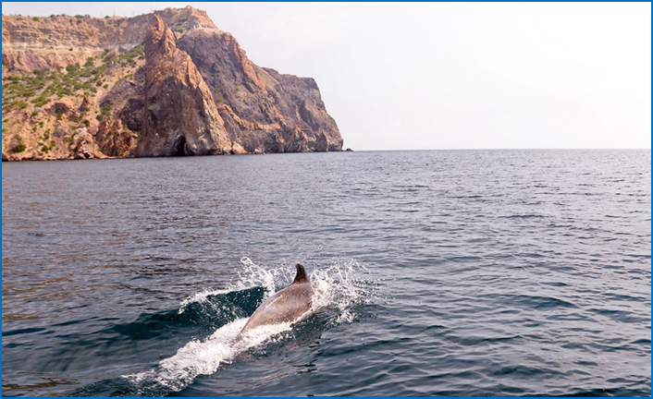

Рисунок 2. Мыс Фиолент

Современное название «Фиолент» — это «Божья страна» (в переводе с греческого). Древние греческие предания говорят о том, что именно здесь находился храм богини Артемиды. «Филенк-Бурун» (искажённое «Феленк-Бурун») можно перевести также с турецкого как «Тигровый мыс», что тоже соответствует действительности - сложенные из вулканических пород скалы Фиолента чередуются полосками желтоватого известняка и тёмного трахита и напоминают расцветкой тигровую шкуру [1].
По всему скалистому обрыву мыса Фиолент и на территории монастыря, в бывших садах радуют глаз изумруд зелени редких растений, дикие и посаженные когда-то монахами.
Здесь - обилие фисташки туполистной (рис. 3). Деревья дикой фисташки туполистной (кевовое дерево) с несъедобными плодами-костянками - очень ценное и редкое растение (терпентинное, скипидарное, ладанное дерево). Это очень древнее реликтовое растение. Его мощная корневая система уходит в глубину на 12-15 метров и распространяется горизонтально на 30-40 метров, что сдерживает эрозию почв. Дерево дикой фисташки очень красиво.
Особенно это заметно осенью, когда его листья становятся оранжево-красными, а цвет собранных в кисти плодов – от синевато-зелёного до розово-красного, в зависимости от степени зрелости. Дерево фисташки очень жизнестойко, оно выдерживает и жару, и холод, и засуху. Крымчане прозвали фисташку «смоляным деревом», так как она очищает и укрепляет дёсны и зубы. Древесина фисташки туполистной очень тверда, она превосходит твёрдость дуба. Фисташка считается священным деревом – её высаживали в культовых местах. Живица, получаемая из дикой фисташки, содержит канифоль. Её использовали древние греки в своих религиозных обрядах. Из смол дикой фисташки делали также лечебные мази.
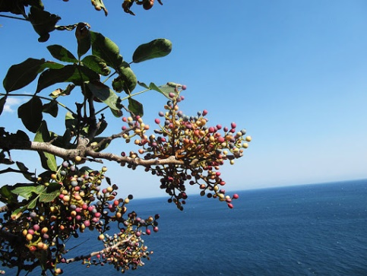
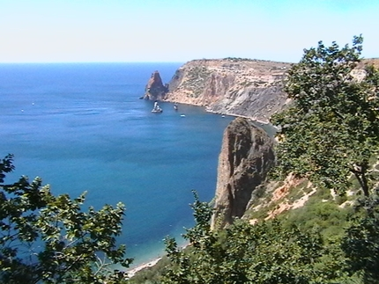

Рисунок 3. Фисташка туполистная

Здесь произрастает можжевельник высокий – долгожитель Крыма, этот вид можжевельника является реликтом третичного периода (50 миллионов лет назад) (рис.4). Теперь, увы, запасы можжевельника высокого, или, как часто говорят в Крыму, можжевельника древовидного сокращены до заповедного состояния.
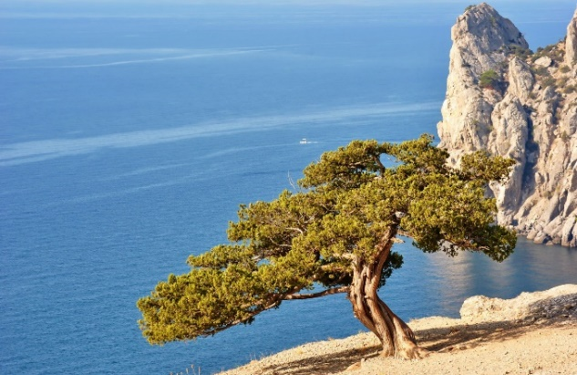

Рисунок 4. Можжевельник высокий

Можжевельник колючий, очень редкий вид (рис.5). Ягоды можжевельника употребляли для изготовления напитков, настоек. Использовали и ветки можжевельника – ими запаривали бочки перед засолкой огурцов и капусты. Из можжевеловой древесины изготавливали кресты, светильники. Можжевельник использовали и в разных религиозных обрядах.
На землях монастыря можно увидеть кустарники жасмина, деревья кизила, инжира. Встречаются здесь и деревья скального дуба, сосны крымской.

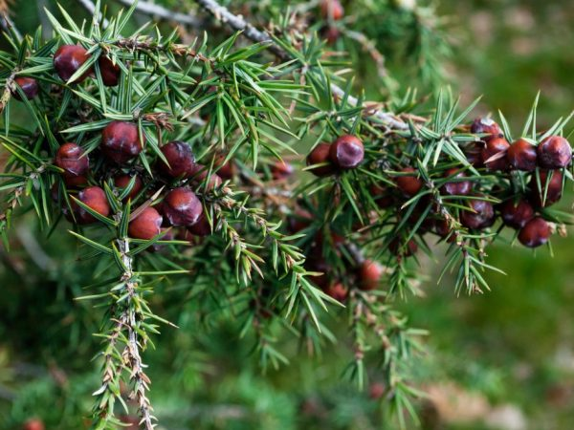

Рисунок 5. Можжевельник колючий

Травянистый ярус представлен, в основном, пырейными, а также – типчаково-разнотравными сообществами. Здесь встречаются небольшие участки занесённого в Красную книгу ковыля-волосатика – остатки степного покрова Крыма.
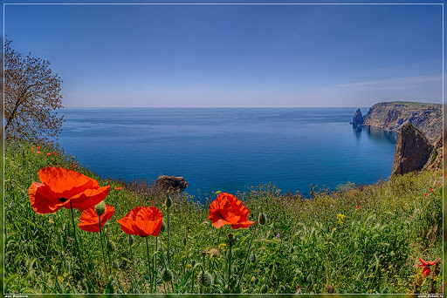
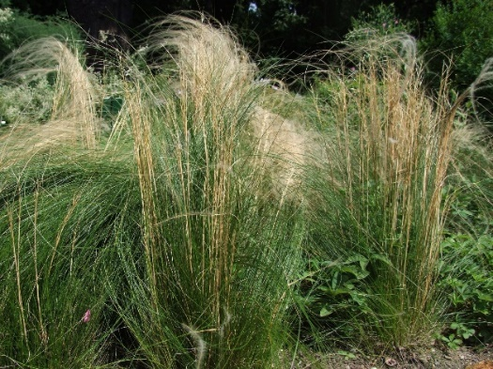
Рисунок 6. Ковыль-волосатик Рисунок 7. Маки

Весной радуют глаз растущие на склонах красные маки, ковер зеленой травы, крокусы и другие степные цветы (рис.7).
В составе фауны мыса Фиолент зарегистрировано 6 видов пресмыкающихся, в том числе занесённые в Красную книгу безногая ящерица желтопузик (рис. 8) из семейства веретеницевых (Anguidae) и 3 вида полозов – леопардовый, четырёхполосатый и желтобрюхий [3].
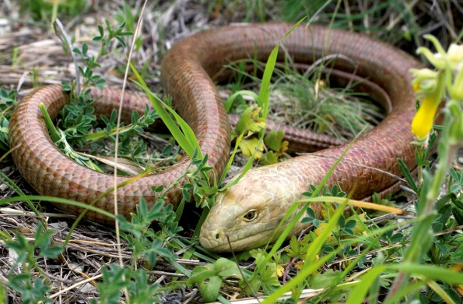

Рисунок 8. Безногая ящерица желтопузик

Также встречается ряд редких охраняемых видов насекомых: эмпуза полосатая (рис.9), эмбия средиземноморская, крымская жужелица, бабочки подалирий и махаон, пчёлы плотник обыкновенный и плотник фиолетовый.
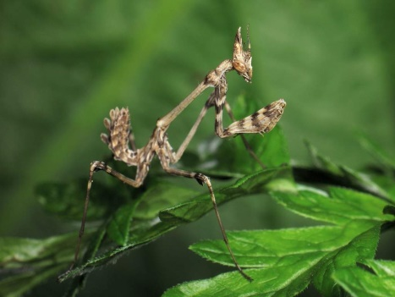

Рисунок 9. Эмпуза полосатая

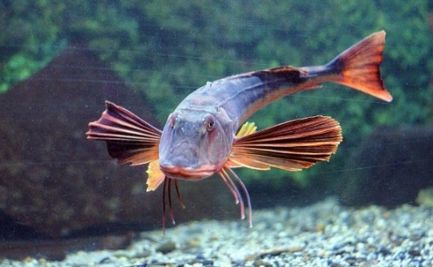
Фиолент… Чистейшая вода, большие глубины. Здесь уже чувствуется мощь и бескрайний простор Чёрного моря! Здесь – одно из мест, где можно ещё встретить одну из красивейших рыб Чёрного моря – морского петуха (рис. 10). Эта донная рыба с ярким опереньем водится только в чистейшей воде. Здесь также встречаются камбала, катран, султанка, кефаль, рябчик и горбыль и друга мелкая рыбка.

Рисунок 10. Морской петух
На камнях, подводных скалах, среди морской растительности часто встречаются колонии мидий (рис. 11) и рапаны (рис.12). Главная ценность мидий в том, что они способны очищать морскую воду, это своеобразные фильтры морской воды [1].
Рапана-брюхоногий моллюск с красивым панцирем. Она имеет изящную витую раковину, бурую снаружи и нежно-оранжевую внутри. Черноморская рапана, гость Черного моря. В ХIХ веке ее можно было встретить только у берегов Японии [11]. На советских торпедных катерах моллюск попал в Черное море [1].

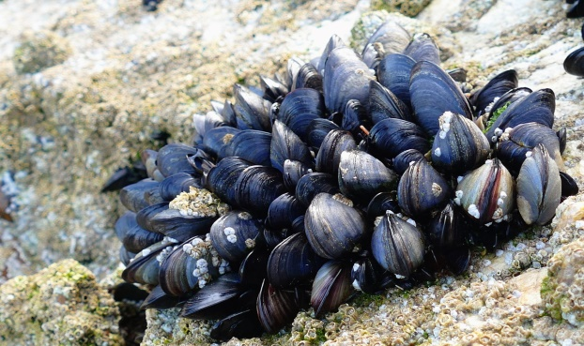
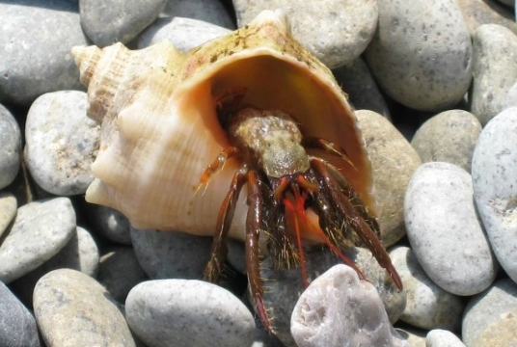

Рисунок 11. Мидии Рисунок 12. Рапана

Протяженность мыса - примерно 7 км, скалы имеют разную величину, максимальная высота скал - около 200 м. С такой высоты перед путешественниками открываются непревзойденные панорамы на окрестности мыса и Черное море.
К северо-западу от оконечности мыса Фиолент простирается балка Диана (рис.13). Здесь по преданию и находился храм богини Артемиды (Дианы, Девы), возможно, погребённый под древним оползнем, который в далёкие времена сполз к морю… Многим в то время был известен храм Дианы и то, что на мысе Фиолент живут последователи христианской веры [2]. Поэтому именно мыс Фиолент в I веке от Рождества Христова в первую очередь посетил апостол Андрей Первозванный.
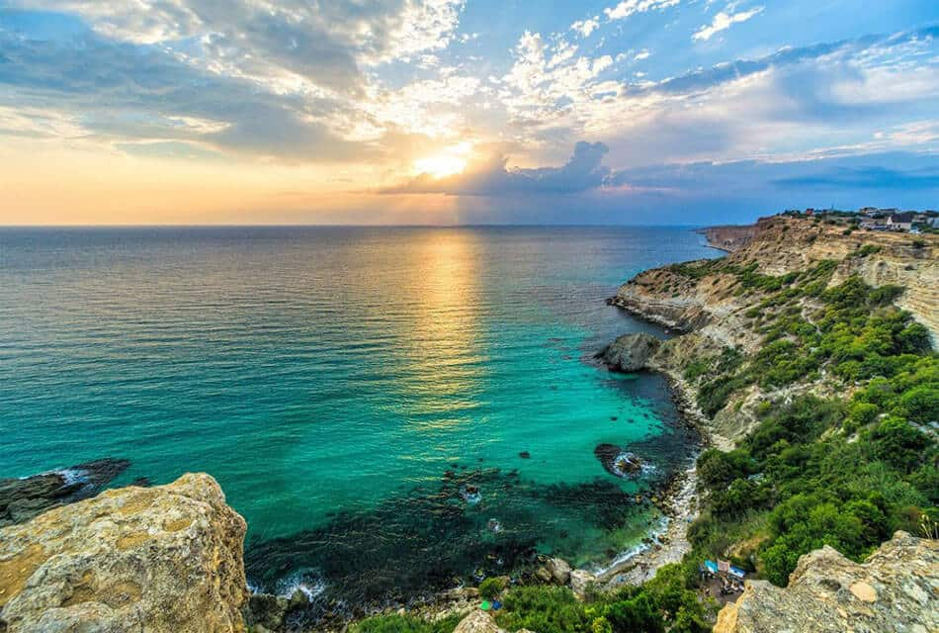

Рисунок 13. Мыс Фиолент, балка Дианы

Остановка № 2. Панорама побережья: скалы Орест и Пилад, миф об Ифигении

Скалы у мыса Фиолент в своих названиях до сих пор хранят память о верных друзьях и смелой жрице. Две скалы, стоящие рядом в море у мыса, носят названия Орест и Пилад, а небольшой выступающий мыс называется Парфениум (Девичий) скала Ифигения (рис.14). С этой скалой связана интересная легенда о дочери греческого царя Агамемнона, героя Троянской войны [4]. По легенде, когда греки собирались в поход на Трою, они долгое время не могли отплыть от берега, так как дул сильный встречный ветер. Жрецы сообщили им, что на них разгневалась богиня охоты Артемида за то, что они убили ее священную лань. За это она потребовала принести ей человеческую жертву. И выбрала Ифигению. Но в последний момент Артемида сжалилась над девушкой и сделала её жрицей. Она должна была приносить в жертву греческих моряков, захваченных в плен. Но однажды в плен попали брат Ифигении – Орест и его сын Пилат. Жрица узнала брата, и они вместе сбежали на свою родину. Ифигения стала жрицей храма Артемиды возле города Афины, Орест воцарился на отцовский престол, а Пилат женился на сестре Ореста и Ифигении прекрасной Электре [5].

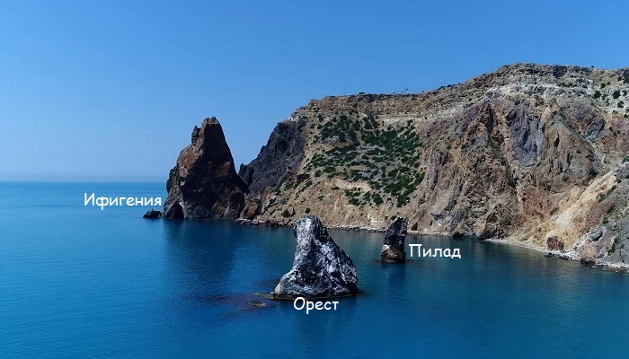

Рисунок 14. Скала Ифигения

Остановка №3. Пушкин в Крыму. Памятник А.С.Пушкину

В 1820 году великий русский поэт А.С. Пушкин, в период южной ссылки, с семьёй Н.Н. Раевского посетил мыс Фиолент, после чего написал своему другу Чаадаеву в стихотворении «С морского берега Тавриды»:
К чему холодные сомненья?
Я верю: здесь был грозный храм,
Где крови жаждущим богам
Дымились жертвоприношенья;

Тогда же, в 1820 году, Пушкин пишет своим друзьям: «Георгиевский монастырь и его крутая лестница к морю оставили во мне сильное впечатление. Тут же видел я баснословные развалины храма Дианы» [8]. Интересно заметить, что некоторые литературоведы убеждены, что именно у бухты Фиолента родились знаменитые строчки про Лукоморье из поэмы «Руслан и Людмила». В 2011 году возле монастыря установили памятный знак, посвящённый визиту А.С. Пушкина (рис 15).
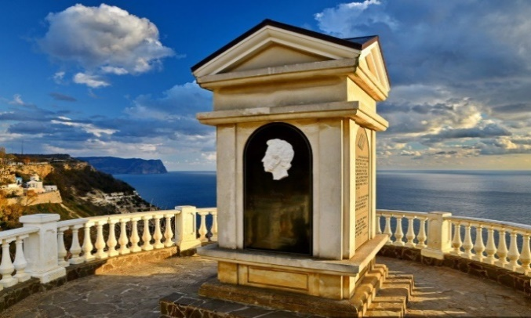

Рисунок 15. Памятник Пушкину
Остановка №4. Свято-Георгиевский скальный мужской монастырь, памятник святому апостолу Андрею Первозванному

Действительно, самое уникальное место Фиолента – это Свято-Георгиевский монастырь, о котором существует много легенд и сказаний, фактов и предположений…(рис.16).
Глубоко в историю уходят сведения о рождении монастыря. Его возникновение связывают со временем возникновения всех пещерных монастырей Крыма, с иконоборческой борьбой в Византии. В Таврику (Крым) тогда бежали от преследований почитатели икон и основывали здесь монастыри.
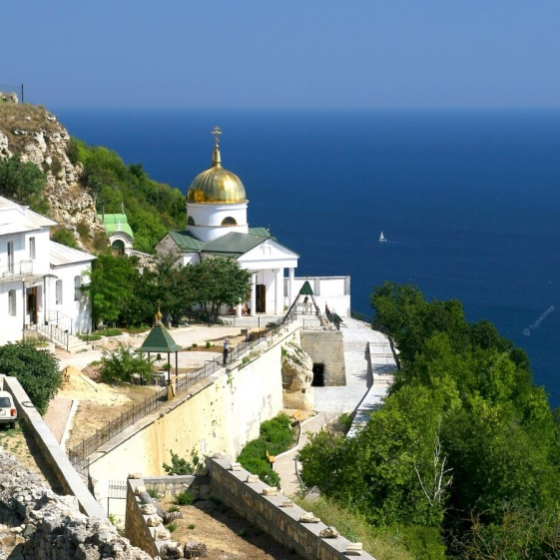

Рисунок 16. Свято-Георгиевский монастырь

Свято-Георгиевский монастырь располагается в 2-ух км от мыса. По легенде, основали на береговом склоне обитель с пещерной церковью во имя Георгия Победоносца, на котором позже построили монастырь в 891 году таврические греки-мореплаватели. Легенда гласит: у Фиолента моряков настигла буря, судно едва не разбилось о прибрежную скалу. И тогда моряки взмолились святому Георгию Победоносцу, и буря утихла, а на скале они нашли икону святого Георгия. На самой же скале был установлен крест, который со временем был утрачен.
Возрождение обители началось в 1991 году, когда по благословению Владыки Василия, трудами благочинного Георгия Полякова 14 сентября в дни празднования 1100-летия основания монастыря на Георгиевской скале водрузили семиметровый крест взамен утраченного, возможным это стало благодаря совместным усилиям Церкви и Черноморского флота (рис.17). Правда, не каменный, а металлический. Освятили его в храме Святого Николая на Братском кладбище защитников Севастополя 1854-1855 годов, доставили вертолетом и установили на прежнем месте.
В 2005 году 15 ноября на территории Георгиевского монастыря установлен памятник святому апостолу Андрею Первозванному [6] (рис.18). Монумент представляет собой 2-х метровый Андреевский крест, изготовленный из цветных металлов, на котором распят апостол. Фигура святого отлита из бронзы. Именно такой крест – не вертикальный, а косой, на котором был распят апостол Андрей Первозванный, изображен на флаге российского флота – Андреевском флаге. Авторы проекта памятника московские скульпторы Вадим Цыганов и Андрей Смирнов. Монастырь Святого Георгия процветал много веков, также как и пещерный храм... Когда после присоединения Крыма к России начал строиться город Севастополь – главная база Черноморского флота, Георгиевский монастырь стал базовым для флотских иеромонахов (с 1806 года).
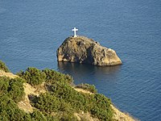

Рисунок 17. Крест на скале Святого Явления

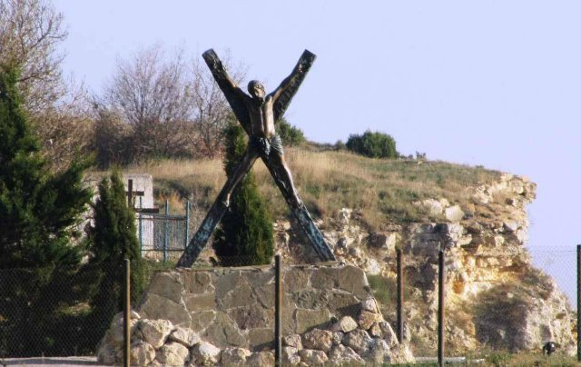

Рисунок 18. Памятник Андрею Первозванному

Ещё во время царствования Петра I, со времени создания военного флота, появилась традиция присутствия на корабле священнослужителей. Не привязанные к берегу семейными заботами, связанные обетом, монахи покорно несли любое послушание, а в промежутках между плаваниями жили в монастыре. С тех пор Георгиевский монастырь стал называться флотским [7].
В предчувствии Крымской войны настоятелю Свято-Георгиевской обители предоставили право вызывать для служения в монастыре и на флоте добросовестных монахов из Киево-Печерской Лавры и Задонского монастыря, а также из пустынь: Софрониевской, Глинской, Рыхловской и Святогорской. Вскоре по указу Синода, в Балаклавский Георгиевский монастырь для служения на Черноморском флоте направили 19 священнослужителей из Киево-Печерской Лавры и Херсонской, Калужской, Воронежской, Харьковской и Курской епархий.
В 1853 году началась война, получившая название Крымской, так как основные военные действия велись у Севастополя. В сентябре 1854 года началась первая героическая оборона города, длившаяся 349 дней. 14 сентября 1854 года, в день престольного праздника, англофранцузские войска заняли монастырь и держали всю братию в плену 1 год и 11 месяцев. Впрочем, никакого вреда настоятелю, архимандриту Геронтию, и насельникам монастыря они не причинили. Напротив, главнокомандующий французской армией маршал Сент-Арно приказал охранять обитель, выделив для этого 15 солдат [9]. Но несмотря ни на что служба в монастыре не прекращалась ни на один день. Все необходимое для богослужений (свечи, мука для просфор, ладан, вино) регулярно доставлялось по распоряжению англо-французского военного штаба. Нередко главнокомандующие и офицеры союзных войск посещали монастырскую церковь во время богослужения и, преклонив колена, молились в ней. Особенно перед сражением и после. Пленяясь красотой обители, англо-французы называли ее «второй Италией» [9].
Ежедневно за победу русского оружия молились 12 монахов-пленников, оставшихся в обители. Остальная братия защищала город, Иеромонахи Балаклавского Георгиевского монастыря исполняли свой пастырский долг на бастионах Севастополя. После окончания войны всех флотских иеромонахов и братию отметили медалями «За защиту Севастополя», «В память войны 1853–1856 гг.» и специально учрежденной для духовенства наградой — наперсным крестом на Владимирской ленте («В память войны 1853–1856 гг.») с надписью «На Тя Господи уповахом, да не постыдимся вовеки»[6].
В период Великой Отечественной войны в зданиях монастыря располагался медсанбат. На месте захоронений воинов, погибших в мае 1944 г. при освобождении Севастополя, установили стелу (рис.19). Здесь же установлена стела над захоронением бойца, погибшего в мае 1944 г. при освобождении Севастополя (рис. 20) [6].
Флот и монастырь всегда были неразрывно связаны. Судьбы многих известных людей были тесно переплетены с историей монастыря. Здесь побывали А.С. Пушкин, И.К. Айвазовский, Александр I, Александр II, Александр III, Николай II, князь Голицын, так же монастырь посещали многие известные писатели А.С. Грибоедов, А.Н. Островский, И.А. Бунин, А.П. Чехов.
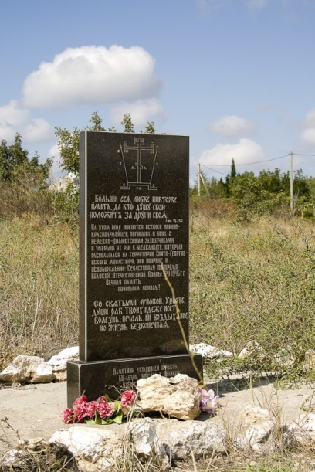
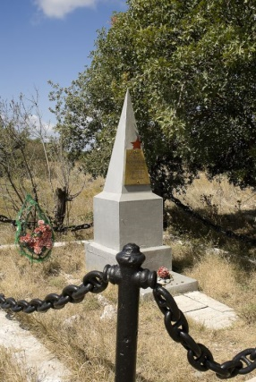

Рисунок 19. Стелла, погибшим воинам Рисунок 20. Стелла, погибшему бойцу
Остановка № 5. Дом М.П. Лазарева

Обратите внимание, на 150 ступеньке спуска по монастырской лестнице находятся развалины домика командира Черноморского флота Михаила Петровича Лазарева (рис.21). Один из основоположников Черноморского флота адмирал М.П. Лазарев часто бывал здесь. Ему нравилась неповторимая красота местности, покой и тишина, царящие в обители.
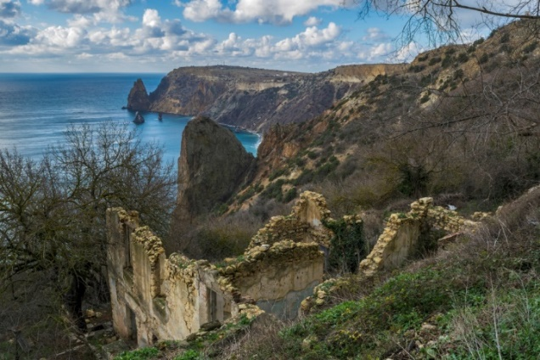

Рисунок 21. Дом М.П. Лазарева

Адмирал с удовольствием отдыхал на территории монастыря. Здесь для него в 1841 году был построен маленький двухэтажный домик, «с флигелем, из дикого камня на известковом растворе, длиной шесть сажен, шириной пять сажен, покрыт был черепицей. В доме имелась русская и две голландские печи. Полы во флигеле и комнатах напоминали палубу корабля, были из некрашеных досок, комнаты оштукатурены и побелены известью» [6].
В годы второй мировой войны дом пострадал. После восстановления использовался под жильё. До 1985 года в нем еще жили семьи мичманов, постепенно их отселили в городские квартиры, дом не ремонтировался и разрушался. В настоящее время, к сожалению, заброшен.
Сейчас от дома адмирала М.П. Лазарева в Георгиевском монастыре остались одни развалины. Дом постепенно разрушился… Развалины дома можно увидеть, спускаясь по лестнице к пляжу «Яшмовый».
Остановка № 6. Монастырская лестница, Яшмовый пляж

Спуск по новой монастырской лестнице, приводит нас на «Яшмовый» пляж (рис.22). Здесь находят множество серо-голубых и зелёных халцедонов, белые агаты, оранжевые сердолики, много кварцевой гальки, а также – знаменитая фиолентовская яшма, с вкраплениями золотого пирита.
Яшма – королева здешних мест (рис.23). Она красочна и многоцветна. Часто встречается агатовая яшма и яшма пейзажная - какие только рисунки не разглядишь на ней. Некоторые разновидности здешней яшмы считаются самоцветами.
Особенно ярко выражены цвета у мокрой яшмы, поэтому на здешние пляжи надо обязательно брать маску с трубкой, так как подводные пейзажи здесь изумительно красивы.

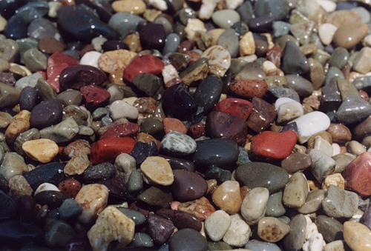
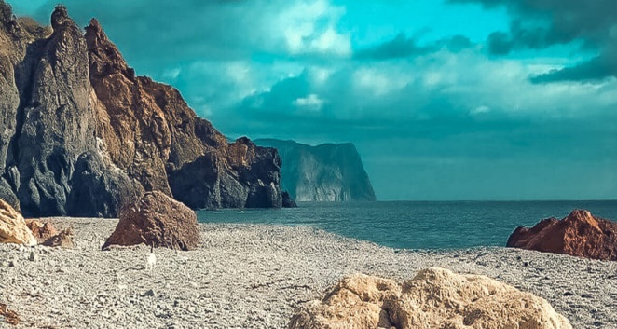

Рисунок 22. Яшмовый пляж Рисунок 23. Яшма
Заключение

Несколько лет я занимаюсь краеведением, вместе с моим педагогом Медведевой Натальей Антоновной мы с юными экологами-краеведами совершаем очень интересные экскурсии, изучаем нашу малую родину, историю и природу. Так же во время наших экскурсий мы проводим экологический десант. Порадовало то, что на Фиоленте, в новом парке, мусора не было. Но, к сожалению, при спуске по монастырской лестнице кое-где были брошены пластиковые бутылки, мы подобрали их и выбросили в мусорную урну. Во время нашего путешествия-экскурсии на мыс Фиолент, я на столько прониклась удивительной историей этого места, красотой природы, что решила сделать маршрут экскурсии для того, чтобы заинтересовать и других ребят, моих сверстников. Чтобы они смогли самостоятельно посетить мыс Фиолент. Практическое применение моей работы состоит в том, что на занятиях по краеведению я провожу виртуальную экскурсию для ребят из творческого объединения нашей и младшей группы, так же на классном часе в классе.

Практическая информация

Добраться до мыса Фиолент можно не только на личном авто или экскурсионном автобусе, но и на городском транспорте. При этом с авто - и ж/д вокзала до 5 км. Балаклавского шоссе ходят маршрутные автобусы №№ 17, 20, 25, 26 и троллейбус №№ 17,20, далее автобусом №3, нужно встать на остановке Георгиевский монастырь (она предпоследняя). От Балаклавы можно добраться городским катером или яликом. Координаты: 44.505588, 33.509871
Благодарю за внимание!

Список использованной литературы
- Белянский И. Л., Лезина И. Н., Суперанская А. В. Крым. Географические названия. Симферополь, Таврия-Плюс, 1998
- Ю.П. Зайцев. Это удивительное море – Одесса: «Маяк»,1978
- М. Золотарёв. Легендарный Севастополь – Севастополь 2002
- Ю.В. Костин. Птицы и звери Крыма – Симферополь : «Таврия», 1978
- Ю. Ситько. Легенды и сказания Крыма – Севастополь: Библекс, 2005
- А.Г. Озеров. История и методика краеведения- Москва, 2015
- Ф.В. Ливанов. Георгиевский монастырь в Крыму. Историческое описание, составлено для путешественников – Севастополь, 2019
- В.Г. Шавшин. Каменная летопись Севастополя - «ДС Стрим» Севастополь –
– Киев, 2004
- Н. Шик. Пушкинский маршрут:Алупка-Феолент - Севастополь
- http://familytravel.crimea.ru/Pamjatniki/house_of_the_admiral/house_of_the_admiral.html
- https://jalita.com/guidebook/temple_o
- http://mabir.com.ua/article/mys-fiolent
- https://www.tourister.ru/world/europe/russia/city/sevas
- https://www.kommersant.ru/doc/2028437

